Pour retenir mes mots d’orthographe :

Orthographe illustrée (Ortho Edition)
Couleurs pour les sons | Rouge, orange, …
Chercher le nombre de syllabes en les tapant dans les mains.  Dire le nombre de lettres.  Répondre à des questions du type : « combien de lettres ?, quelle est la 3ème ? la dernière ?,…) | CHLO RO PHI LE
Epeler à l’endroit et à l’envers
Pâte à modeler ou lettres mobiles (Méthode Davis par exemple) | 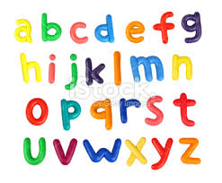
Mettre ensemble les mots avec les mêmes particularités | dent, dentiste, dentition, édenté, …
Inventer une histoire avec des mots qui ont la même écriture | Le nain mange du pain dans un train en prenant son bain.
Ecriture dans les airs, dans du sable, sur un tableau blanc ou sur ordinateur.
Le son « ou » de hibou.  Exemple donné en formation en gestion mentale : dessiner un œil ouvert et un œil à moitié fermé en forme de « OU » et faire émettre le son « ououou » par l’animal. | ouou ouou
S’enregistrer | L’enfant dit le mot puis l’épelle
Sauter d’une lettre à l’autre | Ecrire les lettres de l’alphabet au sol (ou tapis se sol)
Penser à fermer les yeux, à cacher pour EVOQUER !!
 | Véronique Degroote www.formalogo.be

